ФОТОРЕПОРТАЖ
АКЦИЯ «ВЕСНА ПОБЕДЫ»
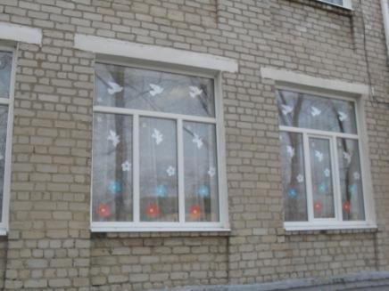

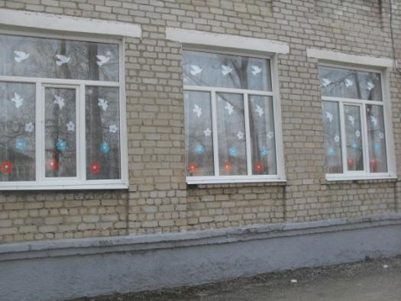

АКЦИЯ «70-летию ПОБЕДЫ посвящается…»
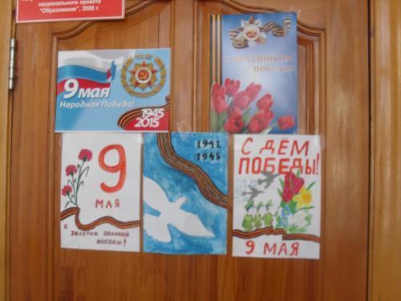

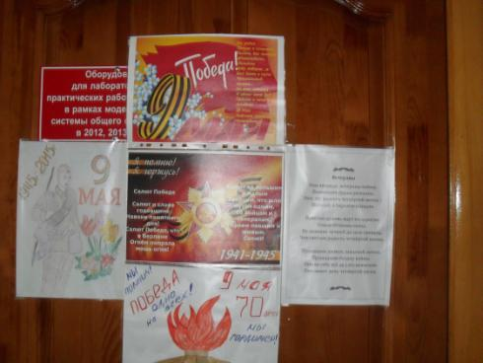

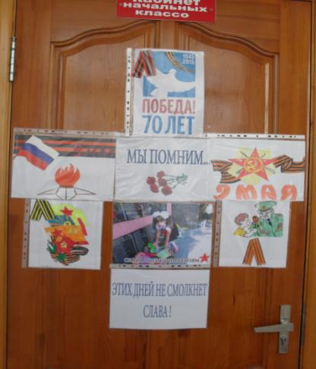

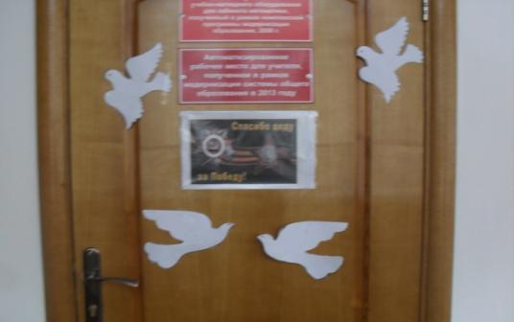

ВЫСТАВКА ТВОРЧЕСКИХ РАБОТ

«СПАСИБО ДЕДУ ЗА ПОБЕДУ!»
